Bước 1 — Xác định Entity, Attribute, PK
Entity | Attribute cần lưu | Khóa chính (PK) đề xuất
HOI_VIEN | MaHV, HoTen, SoDienThoai, NgayDangKy | MaHV
BUOI_TAP | MaBuoiTap, NgayTap, GioTap, TenPT, MaHV_FK | MaBuoiTap

Bước 2:
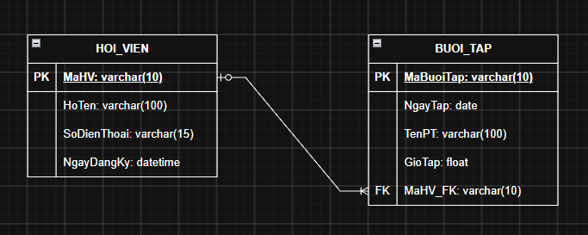

Bước 3:
MaHV | HoTen | SoDienThoai
HV01 | Nguyễn Văn A | 0901111111, 0902222222
HV02 | Trần Thị B | 0903333333

Cột vi phạm 1NF là cột SoDienThoai
Trong 1NF, mỗi ô dữ liệu chỉ chứa một giá trị nguyên tử, không chứa nhiều giá trị
Cách sửa:
Tách số điện thoại thành bảng riêng, bỏ cột SoDienThoai trong bảng HOC_VIEN, bảng này có liên kết với bảng HOC_VIEN thông qua khóa ngoại MaHV:
Bảng SDT:
MaSDT | MaHV | SoDienThoai
SD01 | HV01 | 0901111111
SD02 | HV01 | 0902222222
SD03 | HV02 | 0903333333

Bảng HV:
MaHV | HoTen
HV01 | Nguyễn Văn A
HV02 | Trần Thị B

